* 设计模式 – 抽象工厂模式：

抽象工厂模式和工厂方法模式的区别就在于需要创建对象的复杂程度上。

而且抽象工厂模式是三个里面最为抽象、最具一般性的。

抽象工厂模式的用意为：给客户端提供一个接口或抽象类，可以创建多个产品族中的产品对象而且使用抽象工厂模式还要满足以下条件：

1) 系统中有多个产品族

2) 系统一次只可能消费其中一族产品及其使用

* 产品族：位于不同产品等级结构中，功能相关联的产品组成的家族。

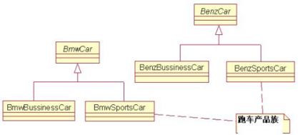

* **抽象工厂模式的各个角色（和工厂方法的如出一辙）：**

1）抽象工厂角色： 这是抽象工厂模式的核心，它与应用程序无关。是具体工厂角色必须实现的接口或者必须继承的父类。

2）具体工厂角色：它含有和具体业务逻辑有关的代码。由应用程序调用以创建对应的具体产品的对象。

3）抽象产品角色：它是具体产品继承的父类或者是实现的接口。

4）具体产品角色：具体工厂角色所创建的对象就是此角色的实例。

* 设计模式 – 抽象工厂模式Demo：

